BÀI GHI TUẦN 9
- SỐ VÀ ĐẠI SỐ
CHỦ ĐỀ: SỐ NGUYÊN
Tiết 33-34: BÀI 1: SỐ NGUYÊN ÂM VÀ TẬP HỢP CÁC SỐ NGUYÊN
Phần ghi vào tập bài học
1. Làm quen với số nguyên âm
a) – Các chỉ số nhiệt độ ở trên mực 0: 10 độ C, 20 độ C, 30 độ C, 40 độ C, 50 độ C
– Các chữ số nhiệt độ ở dưới mực 0 có mang dấu âm ().
b) Các bậc thang có mang dấu trừ thì nằm ở dưới mực nước biển.
c) Những phép tính không thực hiện được trên tập hợp số tự nhiên là 2 - 5.
Trong đời sống, để biểu diễn nhiệt độ dưới không độ, độ cao dưới mực nước biển, để thực hiện được phép trừ hai số tự nhiên… người ta cần sử dụng một loại số mới, đó là số nguyên âm.
Số nguyên âm được ghi như sau: -1; -2; -3; … và được đọc là: âm một, âm hai, âm ba… hoặc: trừ một, trừ hai, trừ ba, …
Thực hành 1:
-4ºC : Âm bốn độ C
-10ºC: Âm mười độ C.
-23ºC: Âm hai ba độ C.
2. Tập hợp số nguyên
Hãy viết tập hợp các số tự nhiên.
N = {0; 1; 2; 3; 4;…}
- Các số tự nhiên khác 0: 1; 2; 3; …. gọi là các số nguyên dương
- Các số -1; -2; -3; …. gọi là các số nguyên âm.
- Số 0 không là số nguyên âm và cũng không là số nguyên dương.
Tập hợp gồm các số nguyên âm, số 0 và số nguyên dương được gọi là tập hợp số nguyên.
Kí hiệu: $Z$
$Z$ = {…; -4; -3; -2; -1; 0; 1; 2; 3; …}
Thực hành 2:
a) -4 $∈$ $Z$ => Đúng
b) 5 $∈$ $Z$ => Đúng
c) 0 $∈$ $Z$ => Đúng
d) -8 $∈$ $N$ => Sai. Vì -8 $∈$ $Z$
e) 6 $∈$ $N$=> Đúng
g) 0 $∈$ $N$=> Đúng
Thực hành 3:
- Độ cao của đỉnh Phan – xi – băng là 3 143 m.
- Độ sâu của đáy vịnh Cam Ranh là - 32 m.
- Độ cao của đỉnh Everest là 8 848 m.
- Độ sâu của đáy khe Mariana là – 10 994 m.
- Độ sâu của đáy sông Sài Gòn là – 20 m.
Vận dụng:
a) Các số nguyên chỉ số tiền lãi là: 200 (nghìn đồng); 180 (nghìn đồng); 140 (nghìn đồng).
Các số nguyên chỉ số tiền lỗ là: - 50 (nghìn đồng); - 80 (nghìn đồng).
Số nguyên chỉ số tiền hòa vồn là: 0 (nghìn đồng).
b) Các số nguyên chỉ độ cao của hệ thống nhà giàn là:
- 15m; -9m; -4m; 8m; 18m; 25m.
3. Biểu diễn số nguyên trên trục số
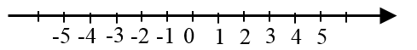
- Hình biểu diễn các số nguyên như trên gọi là trục số.
- Điểm 0 (không) được gọi là điểm gốc trục số.
- Chiều từ trái sang phải gọi là chiều dương, chiều từ phải sang trái gọi là chiều âm của trục số.
- Điểm biểu diễn số nguyên a trên trục số gọi là điểm a.
Thực hành 4:
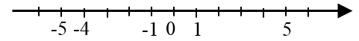
* Chú ý: Ta cũng có thể vẽ trục số thẳng đứng. (SGK)
Khi đó, chiều từ dưới lên trên là chiều dương, chiều từ trên xuống dưới là chiều âm của trục số.
4. Số đối của một số nguyên.
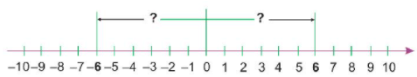
Trên trục số, mỗi điểm -6; 6 cách điểm 0: sáu đơn vị.
Hai số nguyên trên trục số nằm ở hai phía của điểm 0 và cách đều điểm 0 được gọi là hai số đối nhau.

* Chú ý:
- Số đối của số nguyên dương là một số nguyên âm.
- Số đối của một số nguyên âm là một số nguyên dương.
- Số đối của 0 là 0.
Thực hành 5:
Số đối của 5 là – 5.
Số đối của - 4 là 4.
Số đối của - 10 là 10.
Số đối của 2 020 là – 2 020.
5. Bài tập.
Phần làm vào tập bài tập
Bài 1 :
a) Thưởng 5 điểm trong cuộc thi đấu ; +5
b) Bớt 2 điểm vi phạm luật : -2
c) Tăng 1 bậc lương do làm việc hiệu quả : +1
d) Hạ 2 bậc xếp loại do thi đấu kém : -2
Bài 2 :
a) 9 $∈$ $N$ => Đúng
b) -6 $∈$ $N$ => Sai. Vì -6 $∈$ $Z$
c) -3 $∈$ $Z$ => Đúng
d) 0 $∈$ $Z$ => Đúng.
e) 5 $∈$ $Z$=> Đúng
g) 20 $∈$ $N$=> Đúng
Bài 3:
a) 1 ; b) -3 ; c) 0 ; d) -8

- HÌNH HỌC TRỰC QUAN
CHỦ ĐỀ: CHU VI VÀ DIỆN TÍCH CỦA MỘT SỐ HÌNH TRONG THỰC TIỄN
Tiết 35: BÀI 3: CHU VI VÀ DIỆN TÍCH CỦA MỘT SỐ HÌNH TRONG THỰC TIỄN
Phần ghi vào tập bài học
1/Nhắc lại về chu vi và diện tích một số hình đã học:
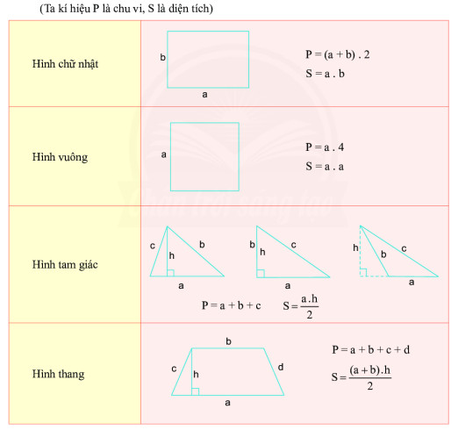

2/Tính chu vi và diện tích hình bình hành, hình thoi:
- Chu vi và diện tích hình bình hành, hình thoi:
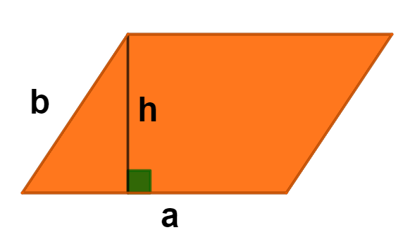
Chu vi: P = 2(a+b)
Diện tích: S = a.h (h là chiều cao hình bình hành)

Ví dụ 1: Hình bình hành có độ dài một cạnh bằng 10m và chiều cao tương ứng là 5m, diện tích là:
S = 10.5 = 50 (m²)
- Chu vi và diện tích hình thoi:
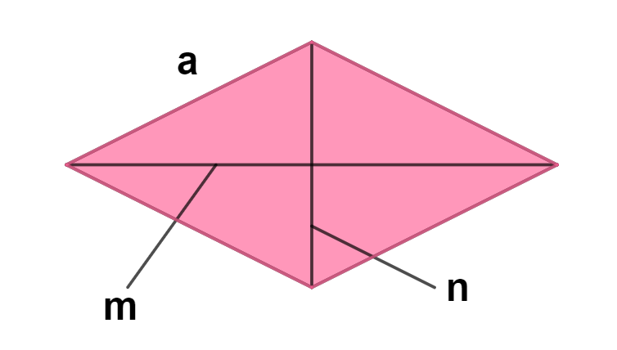
Chu vi: P = 4.a
Diện tích:

Ví dụ 2: Hình thoi có độ dài hai đường chéo là 40m và 20m có diện tích là:
3/Tính chu vi và diện tích một số hình trong thực tiễn:
Ví dụ 3: Cho một khu vườn với kích thước như hình vẽ:
A
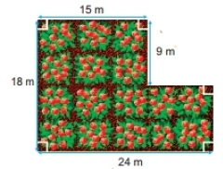
F
E
D
C
B
- Tính chu vi của khu vườn
- Tính diện tích khu vườn theo hai cách
- Tính diện tích của hình ABCG và GDEF
- Tính diện tích của hình AHEF và BHDC
Giải:
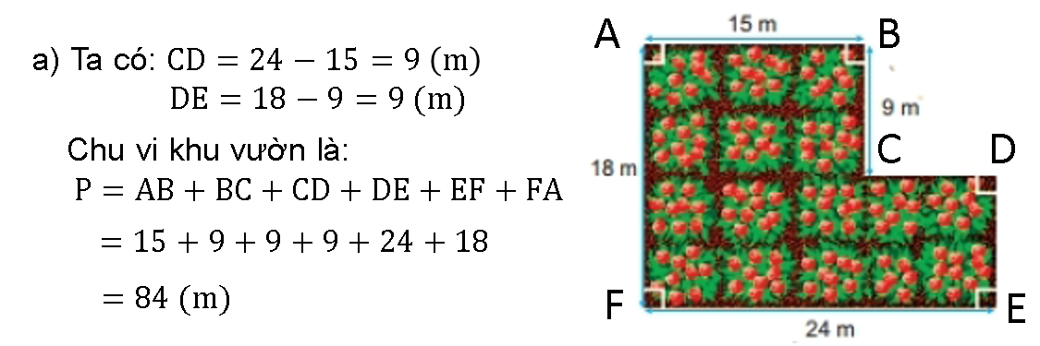
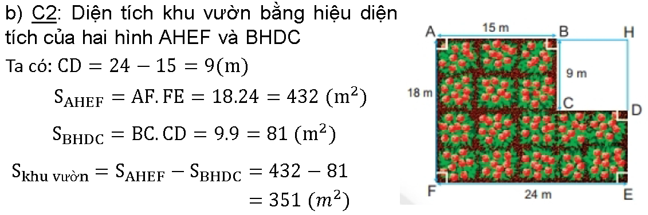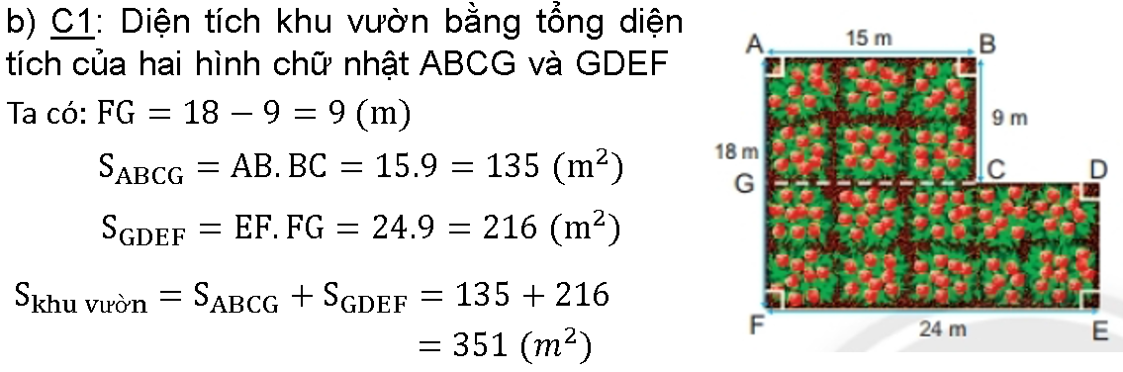

* HS ghi vào vở bài tập:
Tiết 36: Bài 4 : HOẠT ĐỘNG THỰC HÀNH VÀ TRẢI NGHIỆM
TÍNH CHU VI VÀ DIỆN TÍCH GỦA MỘT SỐ HÌNH TRONG THỰC TIỄN
Hoạt động 1:Tính diện tích và chu vi của bìa sách, bảng con, hộp bút,…
+ Ghi tên hình dạng của các đồ vật
+ Chọn thước để đo kích thước của các đồ vật rồi tính chu vi, diện tích của các đồ vật đó, ghi kết quả vào phiếu học tập
Tên đồ vật | Hình | Kích thước | Diện tích | Chu vi
Bìa sách | Chữ nhật | 20cm,  30 cm | 20 .30  =60 cm² | (20+30).2  = 100cm
………….
…………
Hoạt động 2: Tính diện tích và chu vi của mặt bàn, mặt ghế,cửa sổ,..
Hoạt động 3: Tính diện tích và chu vi của sân, vườn,phòng học,..
Hoạt động 4:Giáo viên và Học sinh đánh giá, tự đánh giá,nhận xét kết quả của các cá nhân và kết luận
*Hướng dẫn về nhà:
-Xem lại các công thức và bài tập tính chu vi, diện tích của một số hình đã học (SGK trang 87;88)
-Ghi bài và làm bài tập
* Bài tập: Cho hình vẽ sau, biết AB=a = 6cm, AM=MC= h= 4cm.Tính diện tích của hình chữ nhật ABNM ,hình thang ABCM , tam giác BCN, hình thang ABND
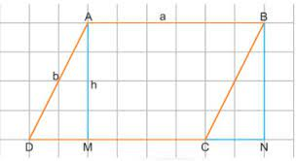

* PHẦN HỌC SINH GHI BÀI VÀO VỞ BÀI HỌC
TUẦN 9
TIẾT 33
ĐỌC KẾT NỐI CHỦ ĐIỂM
VỀ BÀI CA DAO
“ĐỨNG BÊN NI ĐỒNG NGÓ BÊN TÊ ĐỒNG”
– Bùi Mạnh Nhị –
I. TÌM HIỂU CHUNG
1. Tác giả
- Bùi Mạnh Nhị (1955)
- Quê quán: Xã Thành Lợi, huyện Vụ Bản, tỉnh Nam Định
- Danh hiệu giải thưởng đạt được:
+ Nhà giáo Ưu tú
+ Huân chương Lao động hạng Nhất.
2. Tác phẩm
- Phương thức biểu đạt chính : Nghị luận.
- Xuất xứ : trích từ “ Phân tích tác phẩm văn học dân gian trong nhà trường, NXB Giáo dục Việt Nam, 2012.
- Bố cục: 3 phần
+ Phần 1: “Từ đầu …đầy sức sống” : Điểm đặc biệt về hình thức nghệ thuật
+ Phần 2 : “Trên cái nền…thầm kín và hồn nhiên?”: Mối quan hệ giữa cánh đồng và cô gái
+ Phần 3: Phần còn lại: Vấn đề bài thơ là lời của ai ?

II. TÌM HIỂU CHI TIẾT
1. Điểm đặc biệt về hình thức nghệ thuật
- Những dòng thơ khác với dòng thơ bình thường, được kéo dài tới 12 tiếng.
- Hai dòng thơ dùng nhiều biện pháp tu từ :
+ Phép đối xứng :
Đứng bên ni đồng - Đứng bên tê đồng
Mênh mông bát ngát - Bát ngát mênh mông .
+ Điệp từ, điệp ngữ : Đứng bên, ni đồng, tê đông, mênh mông, bát ngát.
- Những từ ngữ chỉ hình ảnh địa điểm hồn nhiên, mộc mạc đầy tính địa phương : ni, tê.
→ Gợi sự mênh mông, to lớn, tươi đẹp của cảnh; sự thay đổi vị trí góc nhìn của con người.
2. Mối quan hệ giữa cánh đồng và cô gái
- 2 câu đầu miêu tả thiên nhiên
- 2 câu cuối miêu tả con người
Làm cho cảnh có hồn hơn.
- Biện pháp tu từ:
+ So sánh : Cô gái - chẽn lúa đòng đòng
Sự trẻ trung, duyên dáng, tràn đầy sức sống.
+ Biện pháp đối lập:
Cánh đồng mênh mông >< Cô gái nhỏ bé, mảnh mai.
Hai hình ảnh đã hợp thành bức tranh đồng quê đầy tươi sáng, sinh động.

3.Vấn đề bài thơ là lời của ai?
- Bài có thể là lời của cô gái
→ Lời tự khen thầm kín và hồn nhiên.
- Bài có thể là lời của chàng trai làng nào đó
→ Ẩn sau tình cảm với cánh đồng quê hương là tình cảm lứa đôi kín đáo, tế nhị.

4. Tình cảm của tác giả
- Sự yêu mến, trân trọng với vẻ đẹp của thiên nhiên và con người quê hương.
- Thể hiện sự bất ngờ, thú vị bởi sự sâu sắc của bài ca dao.

*****************************

TIẾT 34
THỰC HÀNH TIẾNG VIỆT
I. LỰA CHỌN TỪ NGỮ PHÙ HỢP VỚI VIỆC THÊ HIỆN NGHĨA CỦA VĂN BẢN
Tri thức Tiếng Việt, SGK/61

II. THỰC HÀNH
BT1,2,3,4 SGK/ 67,68

****************************

TIẾT 35: ĐỌC MỞ RỘNG THEO THỂ LOẠI
HOA BÌM
I. TÌM HIỂU CHUNG
1. Tác giả
- Nguyễn Đức Mậu , sinh năm 1948
- Quê quán: xã Nam Điền, huyện Nam Trực, tỉnh Nam Định
- Từng giữ chức phó chủ tịch hội đồng Thơ - Hội nhà văn Việt Nam.
2. Tác phẩm
- Thể thơ : Lục bát.
- Xuất xứ: Thơ lục bát, NXB Quân đội nhân dân, 2007.
- Phương thức biểu đạt chính : Biểu cảm.

II.TÌM HIỂU CHI TIẾT
1. Đặc điểm thể thơ lục bát được thể hiện qua bài thơ :
- Bài thơ gồm các cặp câu lục bát:
+ Câu lục : 6 tiếng
+ Câu bát : 8 tiếng.
- Về cách gieo vần:
+ Tiếng thứ sáu của câu lục vần với tiếng thứ sáu của câu bát kế nó:
bìm-tìm, ngư-hờ, sai-vài, dim-chim, gầy-đầy, tơ-nhờ
+ Tiếng thứ tám câu bát vần với tiếng thứ sáu của câu lục kế theo:
thơ-ngơ, gai-sai, chim-dim, mây-gầy
- Về ngắt nhịp: ngắt nhịp chẵn câu lục ngắt nhịp 2/2/2, câu bát ngắt nhịp 4/4
- Về thanh điệu: có sự phối hợp giữa các tiếng trong một cặp câu lục bát: các tiếng ở vị trí 2,4,6,8 đều tuân thủ chặt chẽ theo quy định: tiếng thứ 2 là thanh bằng, tiếng thứ 4 thanh trắc, tiếng thứ 6 và 8 là thanh bằng.

2. Nội dung: Tác giả đã thể hiện tình cảm với quê hương khi gợi nhắc lại những kỉ niệm của tuổi thơ, những hình ảnh giản dị, đời thường gắn với cuộc sống thường ngày. Qua đó thể hiện nỗi nhớ da diết và mong ước được trở về quê hương.

3. Nghệ thuật: Bài thơ được làm bằng thể thơ lục bát, ngôn ngữ bình dị thể hiện nét gần gũi với cuộc sống chốn thôn quê. Tác giả đã sử dụng điệp từ “có” kết hợp với biện pháp liệt kê để gợi nhắc những hình ảnh thân thuộc gắn bó với tuổi thơ: có con chuồn ớt lơ ngơ, có cây hồng trĩu cành sai, có con mắt lá lim dim, có con thuyền giấy….. Từ đó, tác giả đã vẽ lên một khung cảnh thiên nhiên thân thuộc, gần gũi, sống động với người đọc và bộc lộ được cảm xúc, nỗi nhớ của mình với quê hương tuổi thơ.

**********************

TIẾT 36
ÔN TẬP KIỂM TRA GIỮA KÌ I

I. NHỮNG KIẾN THỨC ĐÃ HỌC :
1. ĐỌC
a. Các chủ điểm :
- Lắng nghe lịch sử nước mình (Truyền thuyết) :
- Thánh Gióng
- Sự tích Hồ Gươm
- Bánh chưng, bánh giầy
- Miền cổ tích ( Cổ tích )
- Sọ dừa
- Em bé thông minh
- Non – bu và Heng - bu
- Vẻ đẹp quê hương
- Những câu hát dân gian về vẻ đẹp quê hương
- Việt Nam quê hương ta
b. Tri thức Tiếng Việt :
- Từ đơn và từ phức
- Thành ngữ
- Trạng ngữ
- Thơ lục bát
2. VIẾT :
- Tóm tắt nội dung chính của một văn bản bằng sơ đồ
- Kể lại một truyện cổ tích đã học

II. NỘI DUNG CẦN NẮM :
- Tên , thể loại các văn bản đã học : Truyền thuyết, cổ tích, ...
- Nội dung các văn bản đã học
- Các tri thức Tiếng Việt

III. CẤU TRÚC ĐỀ KIỂM TRA : 2 phần
1. Đọc – hiểu văn bản : ( 3 điểm )
- Cho đoạn văn
- Hỏi :
- Tên văn bản
- Tên thể loại
- Kiến thức Tiếng Việt: Xác định ( Từ đơn, từ ghép, từ láy. Trạng ngữ, thành ngữ)
- Bài học rút ra từ văn bản
- ...
2. Tạo lập văn bản : ( 7 điểm )
Câu 1 ( 2 điểm )
Viết đoạn văn trình bày cảm nhận về :
- Lịch sử đất nước sau khi học văn bản Thánh Gióng và Sự tích Hồ Gươm
- Vẻ đẹp quê hương
Câu 2 ( 5 điểm )
Kể lại một truyện cổ tích đã học

****************************

UNIT 3: FRIENDS – LESSON 2( GRAMMAR + PRONUNCIATION )
LESSON 3 ( NEW WORDS + LISTENING)

VOCABULARY:

- Tomorrow (adv): ngày mai
- Weekend (adv): cuối tuần
- Tonight (adv): tối nay
- Monday (n): thứ hai
- Tuesday (n): thứ ba
- Wednesday (n): thứ tư
- Thursday (n): thứ năm
- Friday (n): thứ sáu
- Saturday (n): thứ bảy
- Sunday (n): chủ nhật
- Write/ wrote (v): viết
- Essay (n): bài luận
- Help (v/n): giúp đỡ
- Helpful (a): có ích, hay giúp đỡ
- Friend (n): bạn
- Friendly (a): thân thiện
- Selfish (a): ích kỷ
- Kind (a): tử tế
- Kindly (adv): một cách tử tế
- Fun (a): niềm vui
- Funny (a): buồn cười
- Lazy (a): lười biếng
- Character (n): tính cách

GRAMMAR:

1. Thì hiện tại tiếp diễn ( present continuous ):
- Thì hiện tại tiếp diễn được dùng diễn tả sự sắp xếp hay kế hoạch trong tương lai, thường có từ chỉ thời gian như : tomorrow, this weekend, on Saturday, tonight...
- Cấu trúc:
S + am/ is/ are + V-ing
E.g: I’m watching a movie tonight.
2. Hỏi về tính cách của ai đó như thế nào ta dùng cấu trúc:
What + be + S + like ?
E.g: What’s he like?
-> He’s very kind and friendly.
3. Hỏi về vẻ bề ngoài của ai đó như thế nào ta dùng cấu trúc:
What + do/ does + S + look like?
E.g: What does Nam look like?
-> He’s tall and has brown eyes.
* Các em nhìn trang 26,27,28 để hoàn tất bài tập trong sách nhé.

KHOA HỌC TỰ NHIÊN 6
CHỦ ĐỀ 5: CHẤT TINH KHIẾT – HỖN HỢP. PHƯƠNG PHÁP TÁCH CÁC CHẤT

BÀI 16: MỘT SỐ PHƯƠNG PHÁP TÁCH CHẤT RA KHỎI HỖN HỢP
1/ Sự cần thiết tách chất ra khỏi hỗn hợp
?1. Ở các vùng nông thôn của nước ta, người dân thường sử dụng nước giếng khoan, giếng đào làm nước sinh hoạt. Tuy nhiên, các nguồn nước này thường hay bị nhiễm phèn và một số tạp chất. Làm thế nào để tách các tạp chất này ra khỏi nguồn nước?
2/ Một số phương pháp đơn giản tách các chất ra khỏi hỗn hợp
?2. Dựa vào tính chất nào để có thể tách chất ra khỏi hỗn hợp
?3. Điền thông tin vào các bảng sau.
Phương pháp  Hỗn hợp | Lọc | Cô cạn | Chiết
Hỗn hợp muối ăn và nước
Hỗn hợp cát và nước
Hỗn hợp dầu ăn và nước

3/ Thực hành tách chất
?4. Dựa vào thí nghiệm 1 trang 82 sách giáo khoa, dùng phương pháp nào để tách bột sulfur ra khỏi nước? Cho biết dụng cụ nào cần thiết để tách chúng.
?5. Dựa vào thí nghiệm 2, giải thích tại sao dùng phương pháp cô cạn mà không dùng phương pháp lọc để tách muối ăn ra khỏi nước?
?6. Dựa vào thí nghiệm 3, dùng phương pháp và dụng cụ nào để tách dầu ăn ra khỏi nước

ÔN CHỦ ĐỀ 5
1/ Hệ thống hóa kiến thức:
Điền các từ thích hợp vào sơ đồ sau:
CHẤT

2. Bài tập:
Làm bài tập 1,2,3,4,5,6 trang 80 SGK
Làm bài tập 1,2,3,4 trang 84 SGK
-------------------------------------

PHẦN GHI BÀI VÀO VỞ

BÀI 16: MỘT SỐ PHƯƠNG PHÁP TÁCH CHẤT RA KHỎI HỖN HỢP

1/ Sự cần thiết tách chất ra khỏi hỗn hợp
Trong tự nhiên, các chất thường tồn tại ở dạng các hỗn hợp khác nhau.
Tùy vào mục đích sử dụng, người ta sẽ tách các chất ra khỏi nhau theo nhiều cách khác nhau.

2/ Một số phương pháp đơn giản tách các chất ra khỏi hỗn hợp
- Phương pháp lọc
- Phương pháp cô cạn
- Phương pháp chiết
3/ Thực hành tách chất
Đọc phần thí nghiệm 1,2,3 trang 82, 83 sách giáo khoa

HƯỚNG DẪN ÔN CHỦ ĐỀ 5
Trang 80
Bài tập 1:

Đối tượng nghiên cứu | Thành phần | Chất tinh khiết hay hỗn hợp | Đồng nhất hay không đồng nhất
Nước cất | Nước | Chất tinh khiết | Đồng nhất
Nước biển | Muối, nước | Hỗn hợp | Đồng nhất
Cà phê sữa | Cà phê, sữa | Hỗn hợp | Không đồng nhất
Khí oxygen | Oxygen | Chất tinh khiết | Đồng nhất
Không khí | Oxygen, nitrogen | Hỗn hợp | Đồng nhất
Vữa xây dựng | Xi măng, cát, nước,… | Chất tinh khiết | Không đồng nhất

Bài tập 2:
- Hỗn hợp đồng nhất: rượu, nước hoa,..
- Hỗn hợp không đồng nhất: nước chấm, mắm,….
Bài tập 3: (1) hỗn hợp
(2) carbon dioxide
(3) đồng nhất
Bài tập 4: B
Bài tập 5: (1) nhũ tương
(2) 2 lớp
(3) lắc đều
Bài tập 6:
- Hỗn hợp không đồng nhất
- Huyền phù
- Nhũ tương
- Bọt
- Bụi
- Sương
Trang 84
Bài tập 1:
a/ Cô cạn (đun cách thủy)
b/ Lọc
Bài tập 2:
- Phương pháp lọc: Sử dụng phin lọc để pha cà phê
- Phương pháp cô cạn: Sản xuất muối ăn bằng cách làm bay hơi nước biển,…
Bài tập 3:
- Dùng hệ thống khử trùng, khử khuẩn bằng ozone;
- Dùng hệ thống lọc để lọc chất bẩn không tan, lơ lửng trong nước;
- Dùng máy hút bụi, hút chất bẩn lắng dưới đáy bể
Bài tập 4: Dựa vào tính tan của các chất trong nước, ta có thể cho hỗn hợp vào một cốc nước và khuấy đều, khi đó chỉ có muối bị hòa tan. Đổ từ từ hỗn hợp trên vào phễu có giấy lọc, lúc này cát sẽ bị giữ lại và ta thu được dung dịch nước muối. Cô cạn phần dung dịch nước muối đến khi nước bay hơi hết, ta thu được muối ở dạng rắn.

---------------------HẾT-------------------
ÂM NHẠC – TUẦN 6
CÂU HỎI KIỂM TRA GIỮA KỲ 1
Câu 1: Bài hát Mùa khai trường là của tác giả nào?
- Phan Việt Phương
- Phan Huỳnh Điểu
- Phan Trần Bảng
- Tất cả đều đúng
Câu 2: Bài Tiếng chuông và ngọn cờ là của tác giả nào?
- Phạm Tuyên
- Phạm Trọng Cầu
- Phạm Hoàng Long
- Phạm Văn Dũng
Câu 3: Bài Lên đàng là của tác giả nào?
- Lưu Hữu Phước
- Lê Quốc Thắng
- Duy Mạnh
- Phạm Tuyên
Câu 4: Bài Tiến về Hà Nội là của tác giả nào?
- Văn Cao
- Văn Hoàn
- Văn Thành Nho
- Tất cả đều đúng
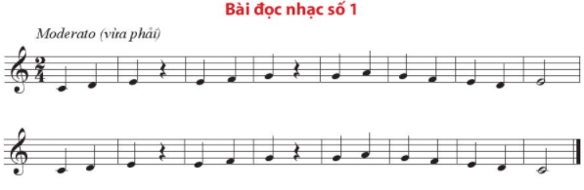
Câu 5: Đoạn nhạc sau là của bài:

- Bài đọc nhạc số 1
- ##Bài đọc nhạc số 2
- ##Tiếng chuông và ngọn cờ.
- ##Vui bước đến trường

Câu 6: Kí hiệu âm bằng hệ thống chữ cái Latin như sau:
- Hệ thống 1: C D E F G A B (C)
- Hệ thống 2: C D E F G A H (C)
- Cả A và B đúng
- Cả A và B sai
Câu 7: Âm thanh trong âm nhạc có 4 thuộc tính là:
- Cao độ, Trường độ, Cường độ, Âm sắc
- Độ cao, nốt đen, nốt trắng, móc đơn
- Âm sắc, màu sắc, nhạc cụ, âm thanh
- Tất cả đều đúng.
Câu 8: Bài hát “Mùa khai trường” thuộc chủ đề mấy?
- Chủ đề 1
- Chủ đề 2
- Chủ đề 3
- Chủ đề 4
Câu 9: Nội dung bài Mùa khai trường là gì?
- Mùa khai trường
- Mùa xuân
- Mùa Thu
- Mùa Hạ
Câu 10: Câu hát “...Tùng tùng tiếng trống reo vui , từng gương mặt nhìn nhau háo hức ...” có trong bài hát nào?
- Mùa khai trường
- Mùa thu ngày khai trường
- Lên đàng
- Tiếng chuông và ngọn cờ

TUẦN : 9 THỂ DỤC LỚP 6

TIẾT:17, 18 CHỦ ĐỀ 3:CHẠY NHANH

BÀI 2: KĨ THUẬT XUẤT PHÁT VÀ CHẠY LAO SAU XUẤT PHÁT
I.MỤC TIÊU HS biết thực hiện các động tác kĩ thuật xuất phát và chạy lao sau xuất phát.
- HS làm quen với kĩ thuật xuất phát và chạy lao sau xuất phát. HS tự luyện tập tại nhà.
1.Khởi động:
a.Khởi động chung:
- Xoay khớp cổ tay kết hợp khớp cổ chân.
- Xoay cánh tay.
- Xoay hông.
- Xoay gối .
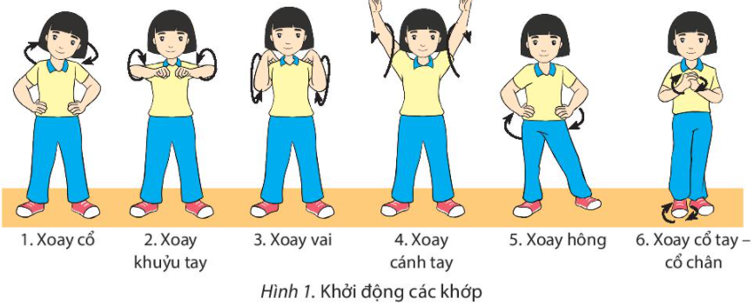
- Ép ngang – ép dọc.
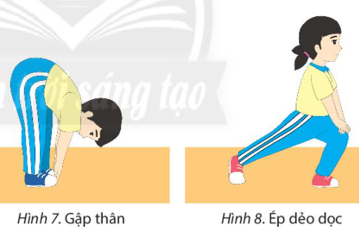
b.Khởi động chuyên môn:
+ Chạy bước nhỏ. + Chạy nâng cao đùi.

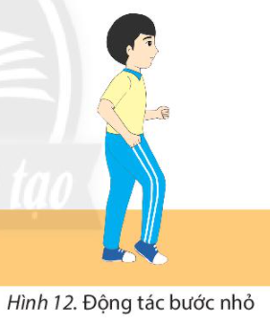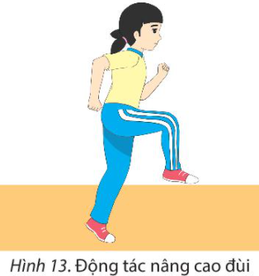
+ Tổ chức cho học sinh phối hợp khởi động bằng các động tác bổ trợ kĩ thuật chạy đã học như: chạy bước nhỏ, chạy nâng cao đùi, chạy đạp sau
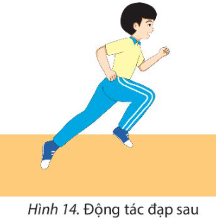
+ Tổ chức trò chơi hồ trợ khởi động : CHẠY LƯỢN VÒNG TIẾP SỨC
- Dụng cụ: Cờ hiệu, phấn viết, gậy tiếp sức hoặc vòng nhựa, vật chuẩn, đồng hồ bấm giờ còi.,
- Cách thực hiện: Người chơi chia thành các nhóm. Khi có hiệu lệnh (tiếng còi hoặc tiếng vỗ tay), bạn đầu tiên cầm gậy tiếp sức (hoặc vòng nhựa) chạy lượn vòng qua các cột cờ hiệu, vòng qua vật chuẩn, chạy nhanh về vạch xuất phát trao gậy tiếp sức (hoặc vòng nhựa) cho bạn tiếp theo và về đứng ở cuối hàng. Lần lượt mỗi bạn thực hiện cho đến hết nhóm. Nhóm nào hoàn thành nhanh nhất là chiến thắng. HS tự luyện tập tại nhà.
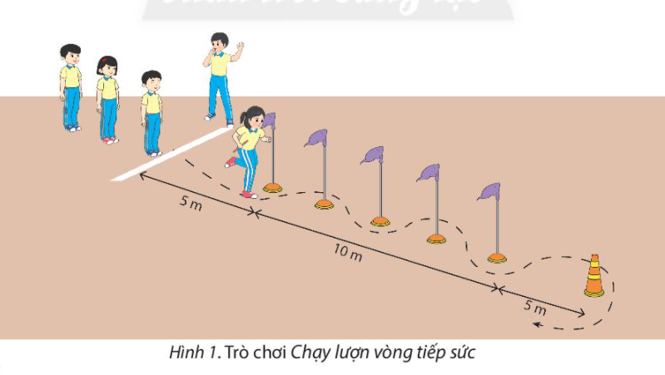

1. Kĩ thuật xuất phát
- GV cho HS quan sát tranh ảnh về kĩ thuật xuất phát , sau đó thực hiện động tác mẫu
2-3 lần cho HS quan sát.
- Xuất phát là giai đoạn đầu tiên trong kĩ thuật chạy cự li ngắn. Trong đó, xuất phát cao
Là hình thức xuất phát đơn giản và phù hợp với mọi đối tượng tham gia tập luyện các môn chạy.
- Có ba hiệu lệnh khi xuất phát cao: “Vào chỗ”, “Sẵn sàng” và “Chạy!".
+ “Vào chỗ”: Khi nghe hiệu lệnh, chân thuận bước lên đặt sau vạch xuất phát, chân sau đặt cách chân trước khoảng một bàn chân, thân trên thẳng, hai tay buông tự nhiên, mắt nhìn phía trước.
+ "Sẵn sàng”: Khi nghe hiệu lệnh, hai gối khuỵu, thân trên ngả ra trước, chân trước đứng bằng nửa trước bàn chân, chân sau kiễng gót, hai tay hơi co tự nhiên.
+ "Chạy!": Khi nghe hiệu lệnh, chân “trước đạp mạnh duỗi thẳng, chân sau nhanh chóng đưa đùi ra trước, hai tay đánh mạnh. HS tự luyện tập tại nhà.
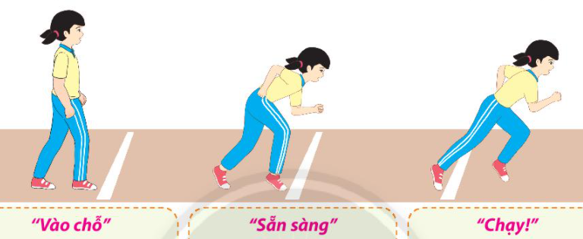
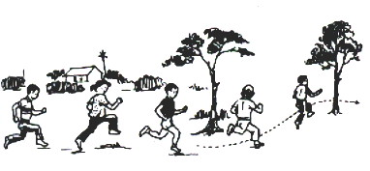
* Luyện tập chạy bền tại n
Các em tự luyện tập tại nhà cho thuộc bài nhé chúc các em nhiều sức khỏe và luôn học tốt

Mỹ thuật 6 – Tuần 9, 10
CHỦ ĐỀ 1: NGHỆ THUẬT TIỀN SỬ THẾ GIỚI VÀ VIỆT NAM
Bài 1: NHỮNG HÌNH VẼ TRONG HANG ĐỘNG (2 tiết)

HĐ 1. KHÁM PHÁ. Hình vẽ thời Tiền sử
HĐ 2. KIẾN TẠO KIẾN THỨC KĨ Tìm hiểu nghệ thuật của người Tiền sử
- Đặc điểm của các hình vẽ trong hang động:
+ Đối tượng là con vật như bò, ngựa , sư tử…và con người
+ Hình vẽ đơn lẻ hoặc theo nhóm theo cách nhìn của người Tiền sử
+ Đường nét đơn giản, màu chủ đạo là đen . trắng. đỏ… được lấu từ than hoặc bột đá.
+ Hĩnh được vẽ trực tiếp bằng than, khắc trên tường sau đó thổi màu hoặc quét bằng lông thú. Thậm chí được khắc trên đất sét rồi đắp lên tường.
HĐ 3: LUYỆN TẬP - SÁNG TẠO: Cách vẽ mô phỏng theo hình mẫu
+ B1 : Xác định bố cục hình vẽ và phác nét khái quát | 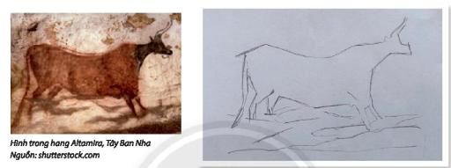
+ B2: Vẽ , điểu chỉnh hình và các chi tiết sao cho sát với hình mẫu.  B3: Vẽ màu | 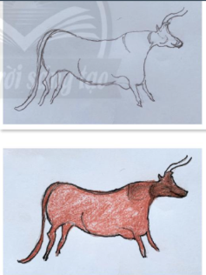

HĐ 4. PHÂN TÍCH - ĐÁNH GIÁ - Trưng bày sản phẩm và chia sẻ
HS mô phỏng trên các chất liệu xốp và thực hiện hình thức in ấn trên giấy. Sử dụng khuôn in để hoàn thành nhiệm vụ học tập cho bài sau
HĐ 5. VẬN DỤNG - PHÁT TRIỂN - Mô phỏng hình vẽ thời Tiền sử (sgk)

DẶN DÒ: HOÀN THÀNH TÁC PHẨM
MÔ PHỎNG HÌNH VẼ THỜI TIỀN SỬ TRÊN VẬT LIỆU LÀM KHUÔN IN

TUẦN 9
Chủ đề 3: Xây dựng tình bạn, tình thầy trò
Thi đua “Dạy tốt, học tốt”
NV1: Khám phá cách thiết lập và mở rộng quan hệ bạn bè
NV2: Tìm hiểu các cách thiết lập mối quan hệ với thầy cô
NV3: Tìm hiểu các bước giải quyết vấn đề trong mối quan hệ với bạn bè

HĐ 1: Khám phá cách thiết lập và mở rộng quan hệ bạn bè
- Một sô cách làm quen và mở rộng quan hệ bạn bè :
+ Chủ động giới thiệu bản thân mình và hỏi tên bạn.
+ Rủ bạn cùng tham gia một trò chơi hoặc một môn thê thao.
+ Hỏi bạn về một bộ phim nổi tiếng gần đây….
HĐ 2: cách thiết lập mối quan hệ với thầy cô
- Cách thức giao tiếp : chào hỏi lề phép, giới thiệu bản thân và nói rõ ràng, cụ thê điều mình cần
- Thời điềm: đầu giờ, giờ tan học,...
HĐ 3: Các bước giải quyết vấn đề trong mối quan hệ với bạn bè:
+ Bước 1 : xác định vấn đề cần giải quyết
+ Bước 2 : xác định nguyên nhân và hệ quả của vấn đề
+ Bước 3 : Lựa chọn và thực hiện phương pháp cho vấn đề
+ Bước 4: Đánh giá hiệu quả phương pháp.

=> Trong thực tế, chúng ta thấy 4 bước này lướt qua rất nhanh nên thường không để ý. Việc luôn tư duy đây đủ sẽ giúp chúng ta giải quyết vấn đề chắc chắn và đúng đắn

TUẦN 9,10,11
TÊN CHỦ ĐỀ: BẢO QUẢN VÀ CHẾ BIẾN THỰC PHẨM
BÀI 4: THỰC PHẨM VÀ DINH DƯỠNG
1. Giá trị dinh dưỡng của các nhóm thực phẩm:
- Căn cứ vào giá trị dinh dưỡng của mỗi loại thực phẩm, người ta chia thực phẩm thành bốn nhóm chính, bao gồm:
+ Nhóm thực phẩm giàu chất đạm (protein): có vai trò xây dựng, tạo ra các tế bào mới để thay thế những tế bào già chết đi, giúp cơ thể sinh trưởng và phát triển. Ngoài ra, chất đạm còn góp phần cung cấp năng lượng cho cơ thể hoạt động.
+ Nhóm thực phẩm giàu chất đường, bột (glucid): là nguồn cung cấp năng lượng chủ yếu cho mọi hoạt động của cơ thể.
+ Nhóm thực phẩm giàu chất béo (lipit): góp phần cung cấp năng lượng, giúp bảo vệ cơ thể và chuyển hóa một số vitamin cần thiết.
+ Nhóm thực phẩm giàu chất khoáng và vitamin: tăng sức đề kháng của cơ thể, giúp cơ thể khỏe mạnh để chống lại bệnh tật.
- Chúng ta cần sử dụng đầy đủ thực phẩm thuộc bốn nhóm chính để cơ thể phát triển khỏe mạnh.
2./ Nhu cầu dinh dưỡng của cơ thể:
- Thiếu hoặc thừa chất dinh dưỡng đều gây ra tác hại đối với cơ thể.
- Nếu ăn uống thiếu chất thì cơ thể sẽ bị suy dinh dưỡng, phát triển chậm lại hoặc ngừng phát triển. Ngoài ra, trẻ suy dinh dưỡng sẽ có sức đề kháng yếu, dễ nhiễm bệnh và trí tuệ kém phát triển.
- Nếu ăn uống quá thừa so với nhu cầu cơ thể, kèm theo thói quen ít vận động thì các chất đạm và đường bột sẽ tích lũy trong cơ thể dưới dạng mỡ khiến cơ thể béo phì, vận động khó khăn, chậm chạp và dễ mắc một số bệnh như: cao huyết áp, tim mạch, tiểu đường…
3./ Chế độ ăn uống khoa học:
3.1/ Xây dựng bữa ăn dinh dưỡng hợp lý:
- Chế độ ăn uống khoa học trước hết cần có bữa ăn dinh dưỡng hợp lý. Bữa ăn dinh dưỡng hợp lý phải có sự phối hợp đủ bốn nhóm thực phẩm chính với tỉ lệ thích hợp để cung cấp đầy đủ chất dinh dưỡng cần thiết cho nhu cầu của cơ thể. Ngoài cơm trắng, bữa ăn dinh dưỡng hợp lý nên có đầy đủ các loại món ăn chính, gồm: món canh, món mặn, món xào hoặc luộc…
3.2/ Phân chia số bữa ăn hợp lý:
- Ăn đúng bữa: phân chia số bữa ăn trong ngày hợp lý sẽ tạo điều kiện thuận lợi cho việc tiêu hóa thức ăn và cung cấp năng lượng cho cơ thể. Nếu các bữa ăn quá gần nhau hoặc quá xa nhau sẽ khiến dạ dày hoạt động không điều độ, gây hại cho sức khỏe.
- Ngoài việc ăn đúng bữa, còn phải ăn đúng cách: cần tập trung nhai kỹ, không nên đọc sách, xem tivi hay làm việc trong khi ăn uống.
4./ Xây dựng bữa ăn dinh dưỡng hợp lý:
4.1/ Các yếu tố của bữa ăn dinh dưỡng hợp lý:
- Bữa ăn dinh dưỡng hợp lý có các yếu tố sau:
+ Có đầy đủ thực phẩm thuộc bốn nhóm chính.
+ Các thực phẩm thuộc bốn nhóm chính có tỉ lệ thích hợp.
+ Nên có đủ ba loại món ăn chính.
4.2/ Chi phí của bữa ăn:
- Chi phí cho mỗi loại thực phẩm cần dùng = đơn giá x số lượng cần dùng.
- Chi phí cho mỗi món ăn = chi phí thực phẩm thứ nhất + chi phí thực phẩm thứ hai +…
- Chi phí cho bữa ăn = chi phí món ăn thứ nhất + chi phí món ăn thứ hai +…
4.3/ Các bước xây dựng bữa ăn dinh dưỡng hợp lý:
- Quy trình xây dựng bữa ăn dinh dưỡng hợp lý gồm các bước sau:
+ Bước 1: Lập danh sách các món ăn theo từng loại
+ Bước 2: Chọn món ăn chính
+ Bước 3: Chọn thêm món ăn kèm
+ Bước 4: Hoàn thiện bữa ăn
- Tính chi phí tài chính của bữa ăn gồm các bước sau:
+ Bước 5: Ước tính số lượng mỗi loại thực phẩm cần dùng
+ Bước 6: Tính chi phí cho mỗi loại thực phẩm cần dùng
+ Bước 7: Tính chi phí cho mỗi món ăn
+ Bước 8: Tính chi phí cho bữa
LUYỆN TẬP
Hs xem và chuẩn bị phần luyện tập SGK trang 29,30

NỘI DUNG BÀI GHI GDCD 6
BÀI 2: SIÊNG NĂNG, KIÊN TRÌ (tiết 3)
- Luyện tập:
Đọc tình huống và thực hiện theo yêu cầu
- Tình huống 1:
Hôm nay trời mưa to, em lưỡng lự có nên đi học võ hay không. Em chọn cách ứng xử nào? Vì sao?
- Tình huống 2:
Đêm khuya và bên ngoài trời rất lạnh, em còn bài tập chưa làm xong. Em phân vân không biết nên đi ngủ hay là tiếp tục làm cho xong các bài tập.
Em chọn cách ứng xử nào? Vì sao?
- Tình huống 3:
Hùng đang dọn dẹp nhà cửa thì Tuấn sang chơi. Tuấn rủ: “Đi đá bóng đi, cả tuần học rồi, chủ̉ nhật phải được tự do, thoải mái chứ. Lần nào sang cũng thấy cậu làm việ̣c nhà là sao?”
Nếu em là Hùng, em sẽ nói gi với Tuấn? Vì sao?
- Tình huống 4:
Vào năm học mới, Hoa đặt mục tiêu trở thành học sinh giỏi toán. Vì vậ̣y, bạn luôn cố gắng giải thêm các bài tậ̣p kho. Một lần, thấy Hoa đang loay hoay tìm lời giải cho một bài toán khó, Mai đưa cho Hoa cuốn sách Giải bài tập Toán 6 và nói: “Cậu chép đi cho nhanh, việc gì phải tốn thời gian suy nghĩ.”
- Tình huống 5:
Hai tháng nữa là đến Hội khoẻ Phu Đông toàn trường, Minh muốn thử sức ở cư li chạy
1000m dành cho nam. Hoàng khuyên: “Mình không nên tham gia vi ở trường có rất nhiều người chạy nhanh lăm.”
Em sẽ đưa ra lời khuyên với Hoàng như thế nào?
- HS CHUẨN BỊ BÀI:
- Làm phần luyện tập phía trên
- Ôn lại những nội dung đã học bài 1; bài 2; bài 3
- Nghiên cứu câu hỏi:
Em hãy tìm câu chuyện kể về sự siêng năng, kiên trì của một bạ̣n cùng tuổi mà em biết. Sau đó, chia sẻ với bạ̣n bè trong lớp

TUẦN 9-ĐỊA 6
A. PHẦN NGHIÊN CỨU BÀI HỌC (HS Không ghi phần này)
Bài 9: CẤU TẠO CỦA TRÁI ĐẤT. ĐỘNG ĐẤT VÀ NÚI LỬA
Tuần 9
1/ Cấu tạo của TĐ
HS dựa vào hiểu biết, tự tìm tòi, khai thác tư liệu để trả lời câu hỏi.
+ TĐ gồm những lớp nào?
+ Đặc điểm cấu tạo bên trong của TĐ?
2/ Các mảng kiến tạo
*GV yêu cầu HS hãy quan sát các hình ảnh trong SGK, đọc thông tin và cho biêt:
+ Lớp vỏ TĐ có các mảng kiến tạo lớn nào?
+ Xác định nơi tiếp giáp giữa các mảng kiến tạo đang xô vào nhau và giữa các mảng đang tách xa nhau.

B. NỘI DUNG BÀI HỌC (HS ghi phần này)
Bài 9: CẤU TẠO CỦA TRÁI ĐẤT. ĐỘNG ĐẤT VÀ NÚI LỬA

Tuần 9
1/ Cấu tạo của TĐ
-Cấu tạo của TĐ gồm 3 lớp: vỏ TĐ, manti, nhân
-Xem bảng 9.1/sgk/trang 145 ghi
-Vỏ TĐ là nơi tồn tại các thành phần tự nhiên như: đất, đá, không khí, nước và sinh vật
-Vỏ TĐ gồm vỏ lục địa và vỏ đại dương
2/ Các mảng kiến tạo
- Thạch quyển bị chia cắt ra thành các mảng tương đối lớn gọi là mảng kiến tạo.
- Các mảng kiến tạo hiện đang di chuyển xô vào nhau hoặc tách xa nhau với tốc độ rất chậm.
- * NGHIÊN CỨU BÀI HỌC
- Học sinh đọc sách giáo khoa trang : 27, 28, 29,30
- - Kim loại được phát hiện như thế nào?
- - Kim loại được sử dụng vào mục đích gì trong đời sống của con người cuối thời nguyên thuỷ ?
- - Nguyên nhân nào dẫn đến sự phân hoá xã hội thành “người giàu” và “người nghèo”?
- * DẶN DÒ:
- - Học bài phần I, II bài 5
- - Chuẩn bị tiếp phần III bài 5, luyện tập, vận dụng

Ghi vào vở
BÀI 5 : SỰ CHUYỂN BIẾN TỪ XÃ HỘI NGUYÊN THUỶ SANG XÃ HỘI CÓ GIAI CẤP ( tiết 1 )
I. SỰ XUẤT HIỆN CỦA CÔNG CỤ LAO ĐỘNG BẰNG KIM LOẠI
- Kim loại được con người tình cờ phát hiện ra khi khai thác đá vào khoảng thiên niên kỉ IV TCN.
- Đồng có sẵn trong tự nhiên, là đồng đỏ. Việc biết sử dụng lửa và làm đồ gốm dẫn đến việc luyện ra đồng thau, sắt.
- Điểm khác biết giữa công và vật dụng bằng kim loại và công cụ bằng đá: công cụ và vật dụng bằng kim loại phong phú, đa dạng, hiệu quả hơn nhiều so với công cụ và vật dụng bằng đá (rìu tay, rìu mài lưỡi có tra cán, mũi tên bằng cây, lưỡi cày bằng gỗ).
II. SỰ CHUYỂN BIẾN TRONG XÃ HỘI NGUYÊN THỦY
- Nguyên nhân dẫn đến sự phân hoá xã hội thành người giàu và người nghèo: con người đã tạo ra được một lượng sản phẩm dư thừa từ công cụ lao động bằng kim loại. Số sản phẩm dư thừa đó thuộc về một số người.
- Mối quan hệ giữa người với người trong xã hội có phân hoá giàu, nghèo: quan hệ bình đẳng được thay thế bằng quan hệ bất bình đẳng, xuất hiện giai cấp thống trị (người giàu), giai cấp bị trị (người nghèo).
- Xã hội nguyên thủy ở phương Đông không phân hóa triệt để vì: Người nguyên thủy ở phương Đông vẫn sống quần tụ để đào mương, chống giặc ngoại sâm,...Do vậy, sự liên kết giữa các cộng đồng và nhiều tập tục vẫn được bảo lưu.
+ Những ngành nghệ sản xuất: đồ gốm, đồ đồng chứng tỏ thủ công nghiệp phát triển, đã có thợ chuyên làm gốm, thợ luyện kim.
HẾT

